Multiplicación de matrices
Dos matrices A y B son multiplicables si el número de columnas de A coincide con el número de filas de B.
M_{m x n} x M_{n x p} = M _{m x p}
El elemento c_{ij} de la matriz producto se obtiene multiplicando cada elemento de la fila i de la matriz A por cada elemento de la columna j de la matriz B y sumándolos.
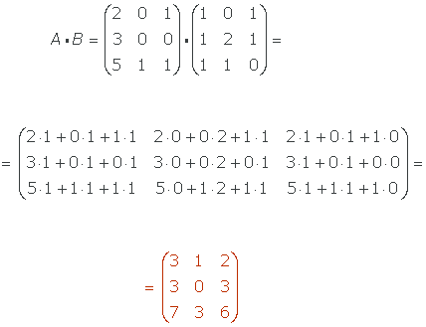

Propiedades de la multiplicación de matrices
Asociativa: A · (B · C) = (A · B) · C
Elemento neutro:A · I = A
Donde I es la matriz identidad del mismo orden que la matriz A.
No es Conmutativa:A · B ≠ B · A
Distributiva del producto respecto de la suma:
A · (B + C) = A · B + A · C

